

Modélisation du système de gestion du camping “Cerisaie”
Analyse, conception et modélisation (Méthode MERISE)
20 décembre 2025

Parcours & Année : LP-GL-S3
Encadré par : M. AKAKPO
UE : INF 1329, Projet Tuteuré
Crée par : EDOH BEDI Godwin, SEWONOU Pascal


Table des matières
1. Introduction 2
1.1 Contexte du projet 2
1.2 Objectifs de la solution 2
2. Analyse des besoins 2
2.1 Besoins fonctionnels 2
2.2 Règles de gestion 2
3. Dictionnaire des données 3
4. Modèle Conceptuel de Données (MCD) 3
4.1 Présentation du MCD 3
4.2 Entités identifiées 3
4.3 Associations et cardinalités 4
5. Modèle Logique de Données (MLD) 4
5.1 Schéma relationnel 4
6. Données de référence 6
6.1 Tarification des emplacements 6
6.2 Tarification des activités sportives 6
7. Conclusion 6

1. Introduction

1.1 Contexte du projet
Le camping « La Cerisaie » fait face chaque année à un défi récurrent : la gestion efficace des séjours de ses campeurs. Cette problématique englobe plusieurs aspects critiques : l'attribution des emplacements, le suivi des réservations, la tarification différenciée selon les types d'hébergement, et la gestion des activités sportives proposées aux vacanciers.
Le camping propose quatre types d'hébergement (tente, caravane, camping-car et bungalow), chacun avec une tarification spécifique. De plus, des équipements sportifs (tennis, VTT, planche à voile, pédalo, canoë) sont mis à disposition des clients, générant des revenus additionnels qui doivent être intégrés à la facturation finale.

1.2 Objectifs de la solution
Notre solution digitale vise à :
- Automatiser la gestion des emplacements et leur attribution
- Enregistrer et suivre les séjours des vacanciers
- Gérer les locations d'équipements sportifs
- Générer automatiquement les factures au départ des clients
- Assurer la traçabilité et l'intégrité des données

2. Analyse des besoins

2.1 Besoins fonctionnels
Gestion des emplacements :
- Création et classification des emplacements par type
- Enregistrement des caractéristiques (surface, capacité maximale)
- Suivi du statut (libre/occupé)
Gestion des séjours :
- Enregistrement à l'arrivée (nom responsable, date, nombre de personnes)
- Attribution automatique ou manuelle d'un emplacement
- Enregistrement de la date de départ et édition de la facture
Gestion des activités sportives :
- Enregistrement des locations (sport, date, nombre d'unités)
- Globalisation des unités par sport et par jour
- Calcul automatique du montant dû

2.2 Règles de gestion
À partir de l'énoncé, nous avons identifié les règles de gestion suivantes :
RG | Description
RG1 | Chaque emplacement appartient à un et un seul type d'emplacement
RG2 | Un type d'emplacement peut regrouper plusieurs emplacements
RG3 | Chaque emplacement possède une surface et une capacité maximale propres
RG4 | Un séjour est identifié par un numéro unique
RG5 | Un séjour occupe un et un seul emplacement
RG6 | Un emplacement peut accueillir plusieurs séjours (successivement)
RG7 | Le prix du séjour = durée × prix_jour_personne × nombre_personnes
RG8 | Un séjour peut comporter plusieurs locations de sport (ou aucune)
RG9 | Les locations d'un même sport le même jour sont globalisées
RG10 | La facture comprend le coût de l'emplacement + le total des sports

3. Dictionnaire des données
Le dictionnaire des données recense l'ensemble des informations manipulées par le système. Chaque donnée est caractérisée par son nom, son type, sa taille et une description.
Nom | Type | Taille | Description
TYPE_EMPLACEMENT
nom_type | Chaîne | 50 | Nom du type (Tente, Caravane, etc.) - Identifiant
prix_jour_personne | Réel | - | Prix par jour et par personne en euros
EMPLACEMENT
numero_emplacement | Entier | - | Numéro unique de l'emplacement - Identifiant
surface | Réel | - | Surface en m²
capacite_max | Entier | - | Nombre maximum de personnes
statut | Chaîne | 20 | Statut : libre, occupé
SEJOUR
numero_sejour | Entier | - | Numéro unique du séjour - Identifiant
nom_responsable | Chaîne | 100 | Nom du responsable du groupe
date_arrivee | Date | - | Date de début du séjour
date_depart | Date | - | Date de fin du séjour
nb_personnes | Entier | - | Nombre de personnes pour le séjour
SPORT
nom_sport | Chaîne | 50 | Nom du sport - Identifiant
prix_unitaire | Réel | - | Prix par unité de location
unite | Chaîne | 30 | Unité de tarification (heure, demi-journée, etc.)
LOCATION_SPORT (association)
date_location | Date | - | Date de la location
nb_unites | Entier | - | Nombre d'unités louées (globalisé par jour)

4. Modèle Conceptuel de Données (MCD)

4.1 Présentation du MCD
Le Modèle Conceptuel de Données représente la structure logique des informations du système. Il identifie les entités, leurs attributs et les associations qui les relient, avec leurs cardinalités respectives.

4.2 Entités identifiées
Le système comporte quatre entités principales :
Entité | Attributs
TYPE_EMPLACEMENT | nom, prix_jour_personne
EMPLACEMENT | numero, surface, capacite_max, statut
SEJOUR | numero, nom_responsable, date_arrivee, date_depart, nb_personnes
SPORT | nom, prix_unitaire, unite

4.3 Associations et cardinalités
Les associations définissent les liens entre les entités. Les cardinalités précisent le nombre d'occurrences possibles de chaque côté de la relation.
Association | Entités | Card. 1 | Card. 2 | Signification
EST DE TYPE | TYPE - EMPL | 1,n | 1,1 | Un type classe 1 à N emplacements ; un emplacement a exactement 1 type
OCCUPE | EMPL - SEJ | 0,n | 1,1 | Un emplacement accueille 0 à N séjours ; un séjour occupe 1 emplacement
LOUE | SEJ - SPORT | 0,n | 0,n | Un séjour peut louer 0 à N sports ; un sport peut être loué par 0 à N séjours
Attributs de l'association LOUE :
- date_location : date de la location
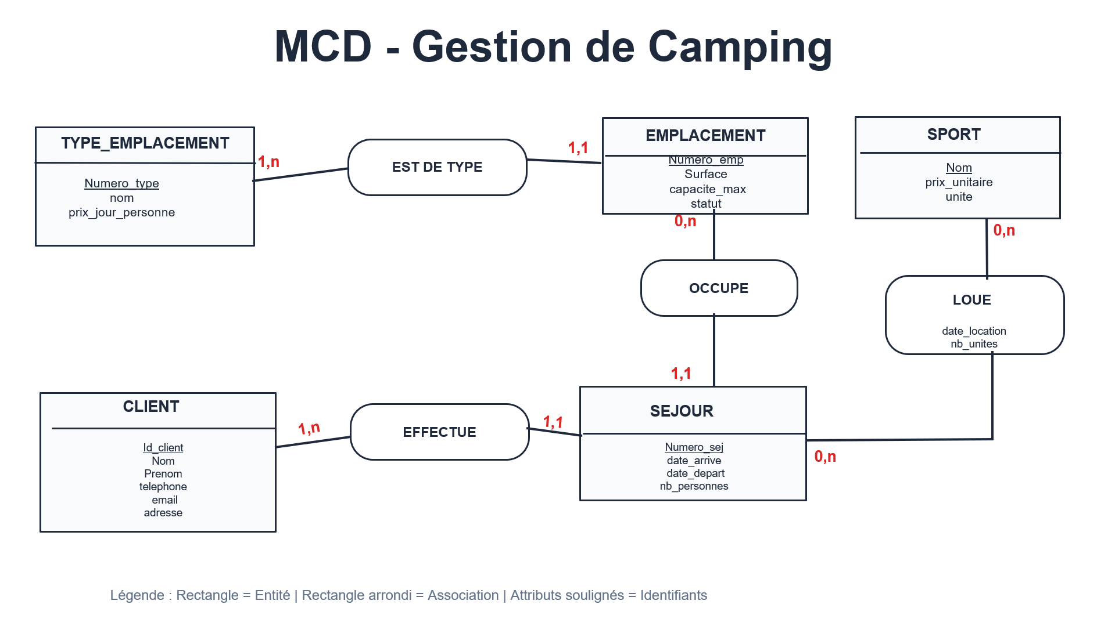
- nb_unites : nombre d'unités louées (globalisé par jour et par sport)

5. Modèle Logique de Données (MLD)
Le passage du MCD au MLD applique les règles de transformation suivantes :
- Chaque entité devient une table
- Les associations (1,1)-(1,n) : la clé primaire côté (1,n) migre comme clé étrangère côté (1,1)
- Les associations (0,n)-(0,n) avec attributs deviennent des tables associatives

5.1 Schéma relationnel
TYPE_EMPLACEMENT (nom, prix_jour_personne)
EMPLACEMENT (numero, surface, capacite_max, statut, #nom_type)
SEJOUR (numero, nom_responsable, date_arrivee, date_depart, nb_personnes, #numero_emplacement)
SPORT (nom, prix_unitaire, unite)
LOCATION_SPORT (#numero_sejour, #nom_sport, date_location, nb_unites)
Légende :
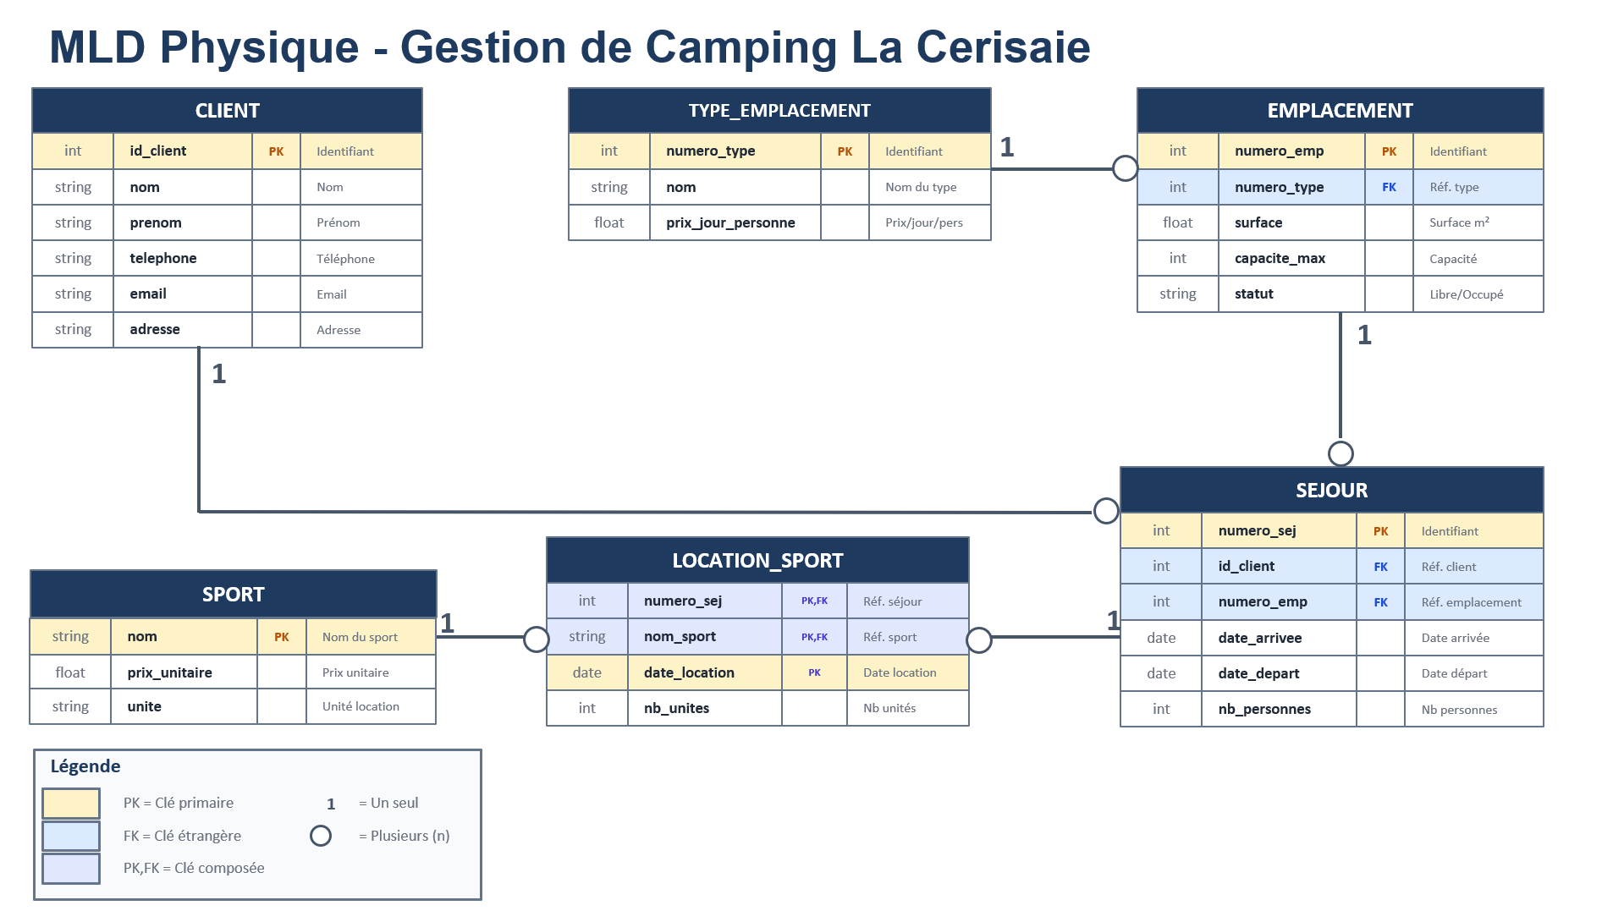
- Souligné : clé primaire
- #Italique : clé étrangère
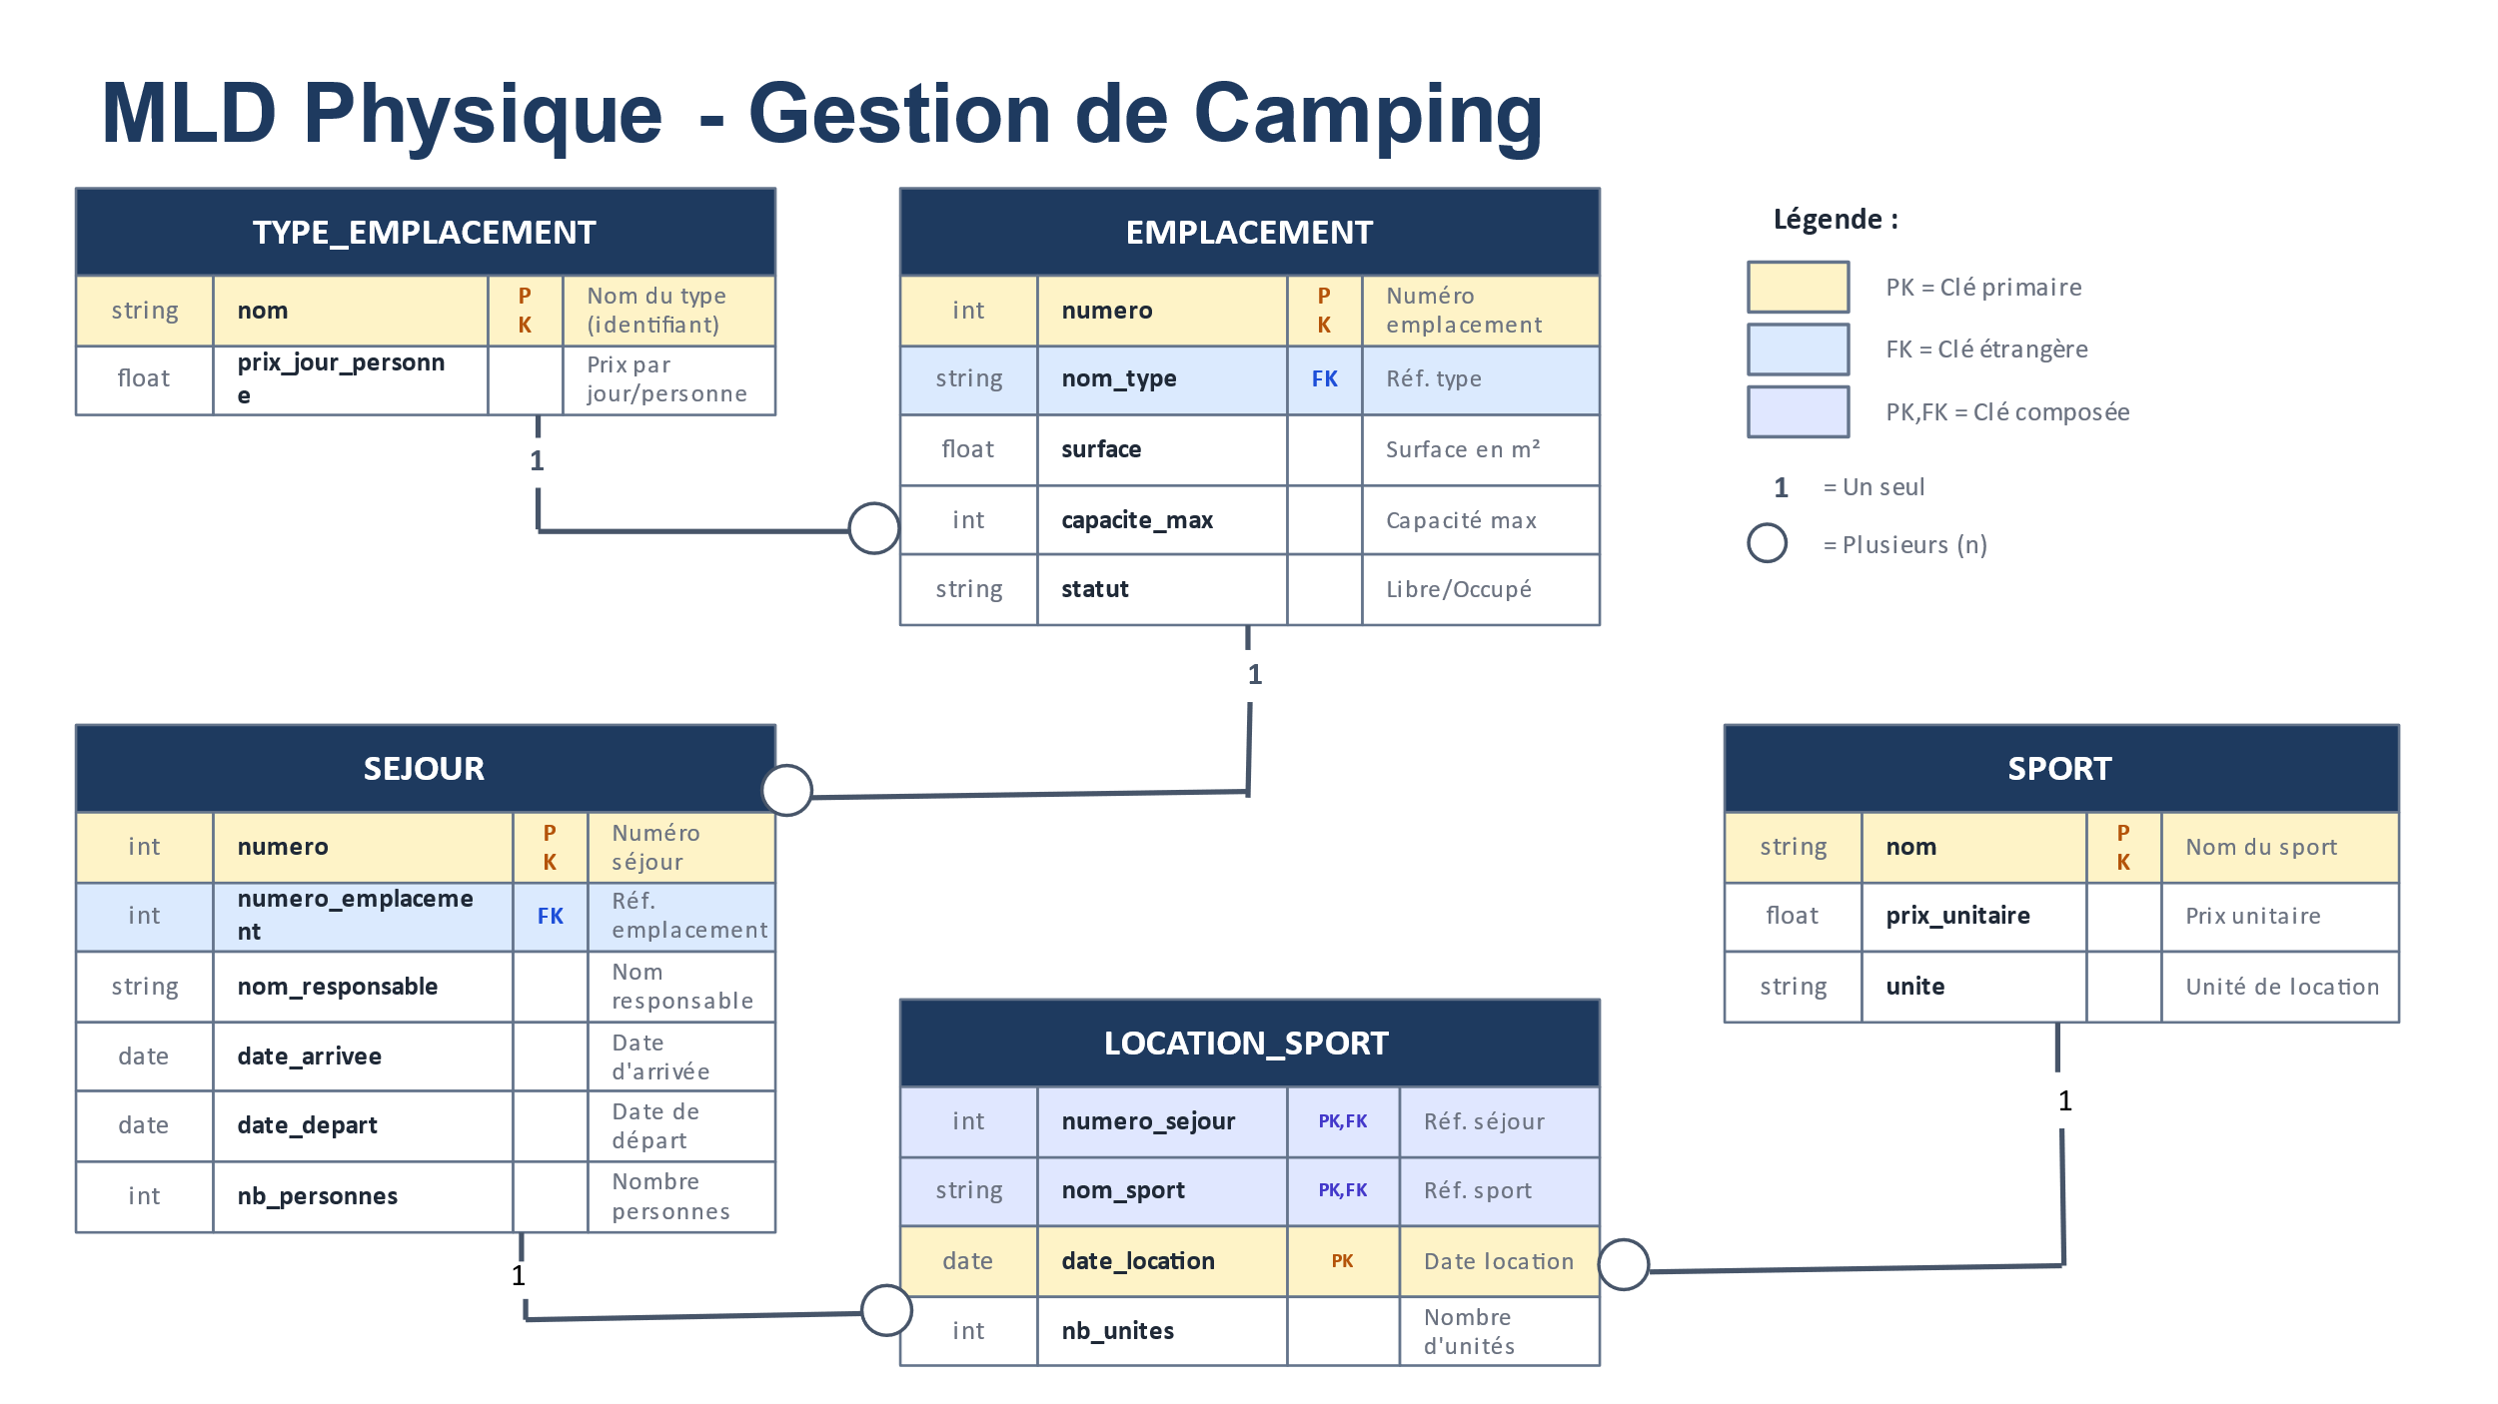

6. Données de référence

6.1 Tarification des emplacements
Les prix sont exprimés en euros, par jour et par personne :
Type d'emplacement | Prix/jour/personne
Tente | 11,00 €
Caravane | 13,50 €
Camping-car | 14,00 €
Bungalow | 17,50 €

6.2 Tarification des activités sportives
Sport | Prix unitaire | Unité
Tennis | 10,00 € | heure
VTT | 12,00 € | demi-journée
Planche à voile | 16,00 € | journée
Pédalo | 7,00 € | 2 heures
Canoë | 12,00 € | demi-journée

7. Conclusion
Ce document présente l'analyse et la conception complètes du système de gestion du camping « La Cerisaie ». Notre approche méthodologique a permis de :
- Identifier précisément les besoins fonctionnels à partir de l'énoncé
- Formaliser les règles de gestion qui gouvernent le métier
- Construire un dictionnaire des données exhaustif
- Élaborer un MCD cohérent et conforme aux exigences
- Dériver un MLD prêt pour l'implémentation
La solution proposée répond aux objectifs initiaux en permettant :
- La gestion complète du cycle de vie des séjours (arrivée → départ → facturation)
- Le suivi en temps réel des emplacements disponibles
- L'enregistrement détaillé des locations sportives avec globalisation journalière
- La génération automatique de factures conformes au modèle fourni

